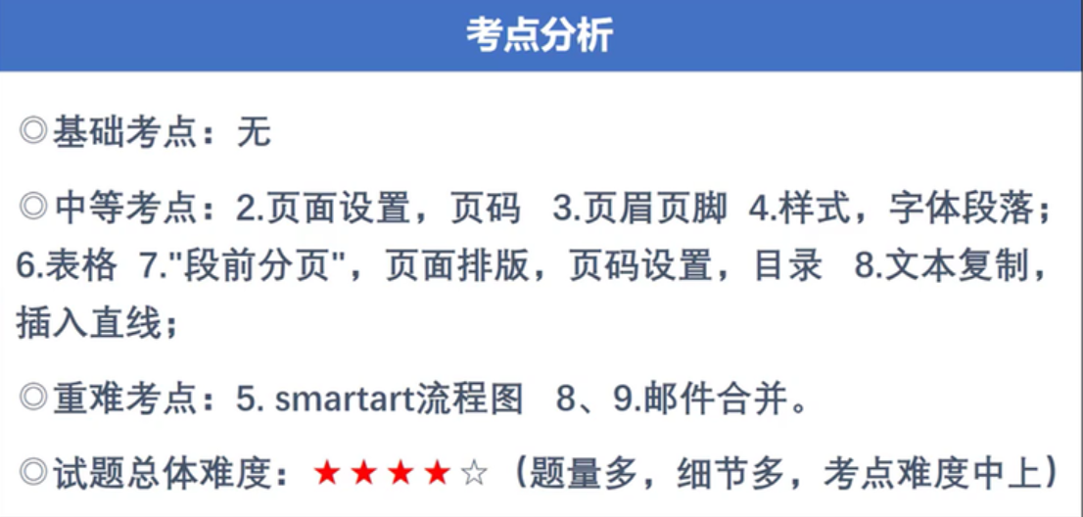

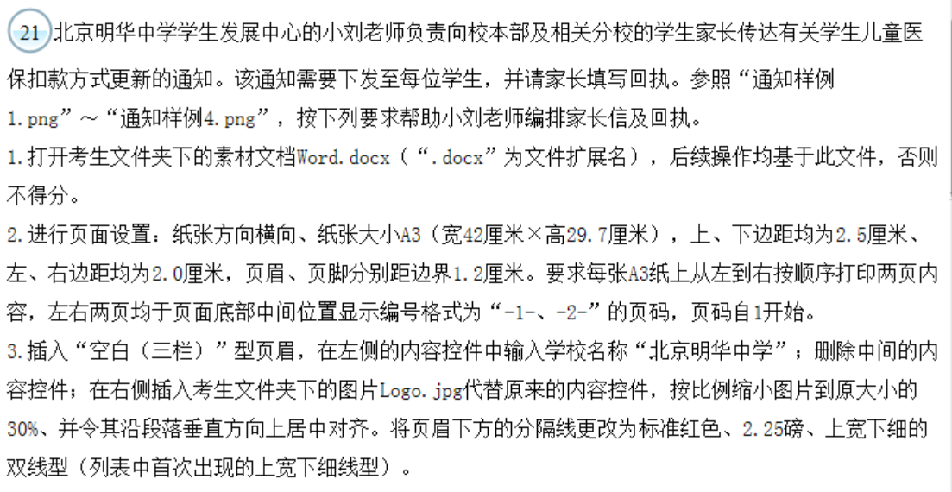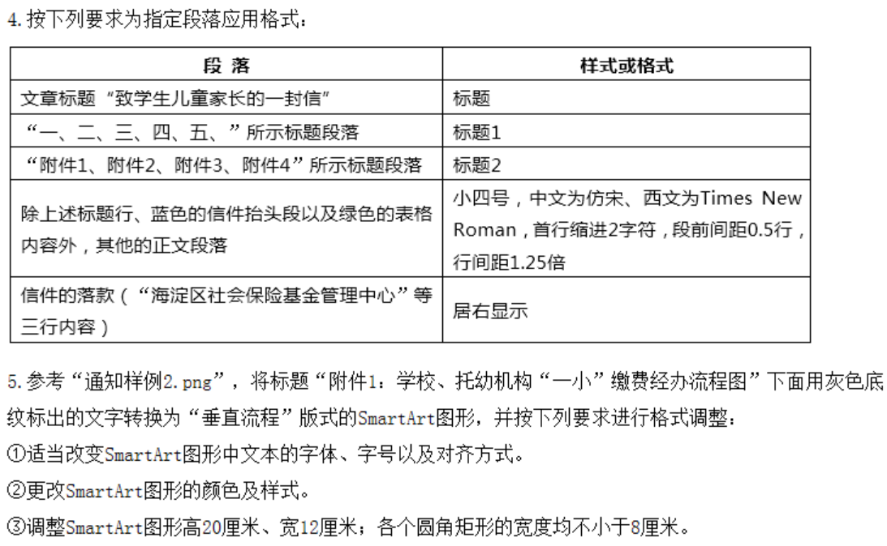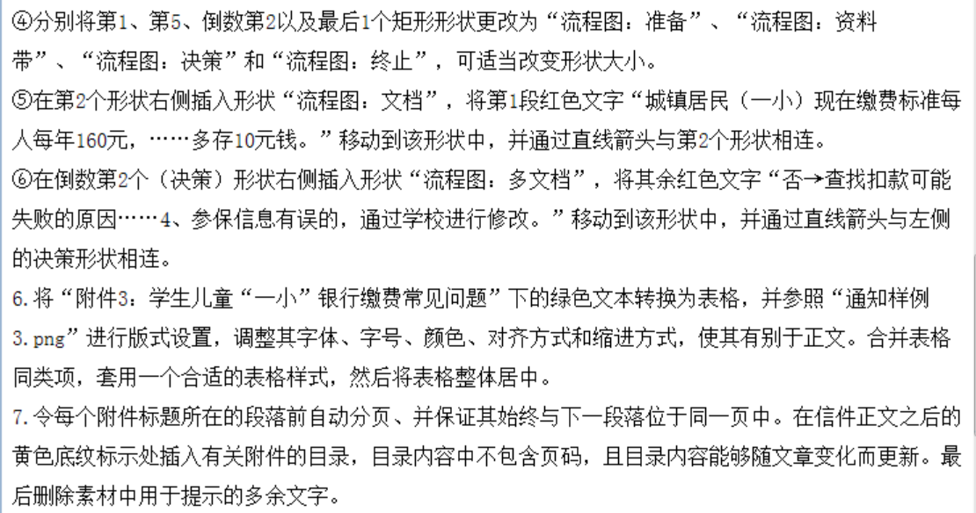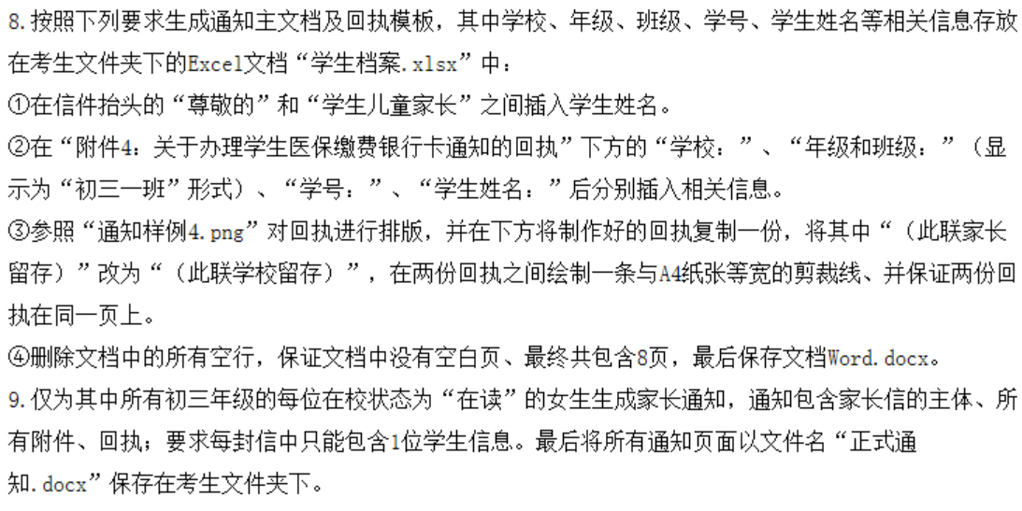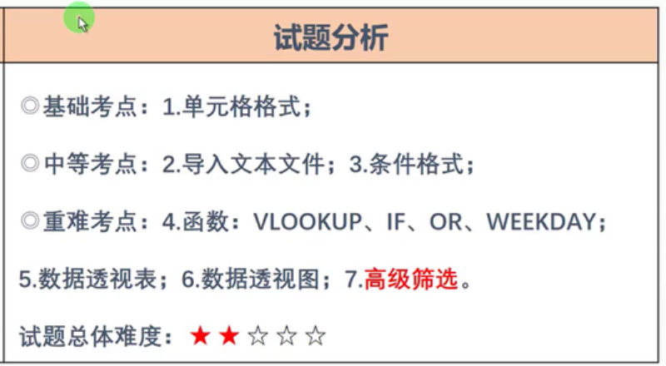**高级筛选注意：想把它复制到哪个表,就在那个表里使用高级筛选，否则会出现提示“只能复制筛选过的数据到活动工作表”**

**Weekday函数：返回代表一周中第几天的数值，是一个1到7(或0到6)之间的整数。**

**语法格式 ：WEEKDAY(date,type)，**

**Date：日期**

**Type：数字1 或省略：则1 至7 代表星期天到星期六；**

**数字2 ：则1 至7 代表星期一到星期天；**

**数字3：则0至6代表星期一到星期日。**

**如：**

**=WEEKDAY("2001/8/28"，2) 返回2(星期二)**

**=WEEKDAY("2003/02/23"，3) 返回6(星期日)**

